План-конспект урока по русскому языку 10 класс на тему "Повторение по теме "Глагол"

I. Изучение нового материала
Русский язык - самый богатый, меткий, могучий и поистине волшебный русский язык, по определению К.Г.Паустовского, явление уникальное, удивительное. Всё можно выразить посредством русского языка: самые разнообразные чувства и мысли, создать любой образ. Наша задача – беречь родной язык, сохранять речевую культуру. Как это сделать? Один из путей, позволяющих нам решить этот вопрос, -это изучение лингвистики и литературы.
Я попрошу прочитать стихотворение А.С.Пушкина «Пророк», написанное в 1826 г
Духовной жаждою томим,
В пустыне мрачной я влачился, —
И шестикрылый серафим
На перепутье мне явился.
Перстами легкими как сон
Моих зениц коснулся он.
Отверзлись вещие зеницы,
Как у испуганной орлицы.
Моих ушей коснулся он, —
И их наполнил шум и звон:
И внял я неба содроганье,
И горний ангелов полет,
И гад морских подводный ход,
И дольней лозы прозябанье.
И он к устам моим приник,
И вырвал грешный мой язык,
И празднословный и лукавый,
И жало мудрыя змеи
В уста замершие мои
Вложил десницею кровавой.
И он мне грудь рассек мечом,
И сердце трепетное вынул,
И угль, пылающий огнем,
Во грудь отверстую водвинул.
Как труп в пустыне я лежал,
И бога глас ко мне воззвал:
«Восстань, пророк, и виждь, и внемли,
Исполнись волею моей
И, обходя моря и земли,
Глаголом жги сердца людей».
Литературоведы считают, что для А.С.Пушкина самым важным было показать в стихотворении процесс перерождения поэта в поэта-пророка. Скажите, с помощью какой части речи поэту удалось очень ярко, последовательно и динамично показать этот процесс?
Назовите слова, в которых окончания находятся не в конце слов. (Возвратные глаголы, причастия, например, учимся, улыбаемся, учившийся, улыбающийся).
Сегодня мы повторим правописание глаголов.
В 30 строчках стихотворения Пушкин использовал 20 глаголов, которые отличаются особой выразительностью, богатством лексических значений. Каждый глагол – это целая картина, это – или действие-поступок, или повеление действовать («влачился»,«явился»,«коснулся», «наполнил», «внял», «отверзлись»,«приник»,«вырвал», «вложил», «рассек» , «вынул», «водвинул» ,«вложил», « лежал», «воззвал», «восстань», «виждь», «внемли», «исполнись», «жги»)
Я думаю, что вам будет нетрудно определить тему урока
Ответ: глагол как часть речи. ( запишите тему в тетрадях)
Правильно. Сегодня у нас первый урок по этой теме, мы будем рассматривать глагол как часть речи, но в 10 классе мы не только должны повторить ранее полученные сведения о глаголе, но и обобщим трудные вопросы, связанные с употреблением глаголов в речи ; с правописанием безударных личных окончаний глаголов. Урок должен стать помощником в преодолении трудностей при подготовке к экзаменам, ведь в КИМах ЕГЭ есть несколько заданий№4,5,6,11 и 24 , связанных с употреблением глагола в речи и его правописанием. На этом уроке подробно мы остановимся наотработке заданий 4 и 11
Беседа:
Что вы знаете о глаголе? Что обозначает глагол? Какими категориями обладает?
Назовите признаки, по которым вы определяете эту часть речи
Посмотрите на экран. Перед вами порядок морфологического разбора глагола

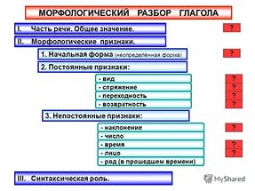
Разберём два глагола из стихотворения морфологически: коснулся , лежал
III. Работа по теме урока.
1. Орфоэпия и культура речи.
Орфоэпические нормы. Повторение изученного материала.
Уровень культуры каждого человека проявляется уже в потоке речи, в произношении слов.
-Как называется раздел языкознания, где изучается нормативное литературное произношение? (орфоэпия). Зачастую мы допускаем ошибки в выборе ударения. Ведь русское ударение является свободным, т.е. может падать на любой слог.
Отработка умений и навыков.
Задание 1. Орфоэпия и культура речи.
-Запишите и прочитайте глаголы, которые относятся к активному лексическому запасу, поставьте в них ударение в соответствии с нормами произношения.
Баловать, гравировать, облегчить, ободрить, обострить, пломбировать, премировать, углубить, формировать, дозвониться (дозвонишься), блокировать, информировать, закупорить, обезуметь, осведомиться, перчить, плесневеть, принудить, улучшить, черпать, ходатайствовать, газировать, заржаветь, заиндеветь. (один ученик читает глаголы с правильно расставленным ударением.
Это важно!
Надо помнить, что в русском языке есть слова с так называемым вариантным ударением. Среди них и некоторые глаголы: газировать, заржаветь, заиндеветь.
Вывод: каждый должен стремиться овладевать нормами правильного произношения, внося свой вклад в сохранение речевой культуры. Неверное ударение в слове, неточное произнесение, нарушение орфоэпических норм мешает и в деловом, и в личном общении.
2.Правописание личных окончаний глагола

- Часто мы, учителя, слышим от своих учеников: «Я пишу не по правилам, а по интуиции». Я прошу вас посмотреть на слайд.. Перед вами предложение: «Когда выпиш...те из текста существительные, выпиш...те все глаголы».слайд №7
- Можно ли вставить гласные, руководствуясь интуицией? Вставьте гласные.
- Чем нужно руководствоваться? (Знаниями о глаголе: нужно определить наклонение глаголов, спряжение). Я предлагаю выполнить диагностическую работу
Диагностическая работа
1. Он выль...т, ма...тся, крас…т, бре...тся, чу...т, вытерп...т, разве...т, стел...т, зре...т, наверт...т, надо...т, держ...тся, заво...т, вымет...т, затрат...т, выкол...т,
застел...т, стел...тся, разве...т, обступ...т, окуп...тся, се...т, задерж...тся, напо...т, гоня...т, прогон...т, удержива...т, удво...т, стерп...т, вытесн...т, прикле...тся, высид...т птенцов; (ты) выпад...шь, рассе...шь, разве...шь.
Вспомним спряжение и личные окончания глаголов.
- Как определить спряжение глаголов с безударными личными окончаниями в настоящем и будущем времени. (Спряжение глаголов с безударными личными окончаниями определяют по неопределенной форме).
- Какие глаголы относятся к I спряжению, а какие ко II. ( Предлагаю разобрать алгоритм) слайд №10
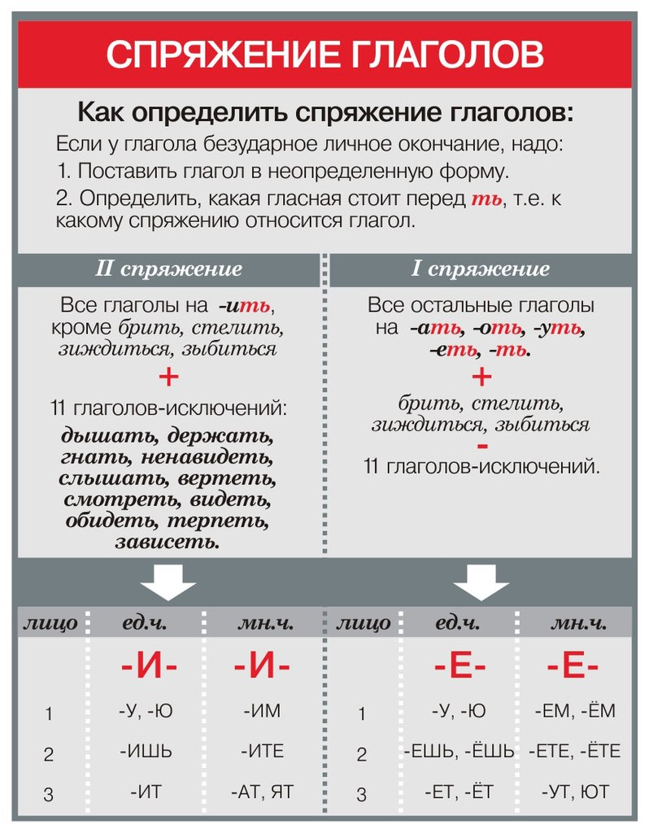

Правила определения спряжения таковы. Спряжение определяется по неопределенной форме только у глаголов с безударными личными окончаниями: к II спряжению относятся все глаголы на -ить, кроме брить, стелить, зиждиться, а также 11 исключений: 7 глаголов на -еть (смотреть, видеть, терпеть, вертеть, зависеть, ненавидеть, обидеть) и 4 глагола на -ать (слышать, дышать, гнать, держать).Остальные глаголы относятся к I спряжению.
Если же личные окончания глагола ударные, то спряжение определяется по окончаниям; при этом не имеет значения, какой гласный в неопределенной форме глагола. Так, глаголы спать, лететь, греметь, гореть, звенеть относятся к II спряжению (сп-ишь, лет-ишь, грем-ишь, гор-ишь, звен-ишь), а, например, глагол пить – к I спряжению (пь-ешь). Важно помнить: к тому же спряжению относятся и все производные от таких глаголов приставочные глаголы с безударными окончаниями. Поэтому глагол выгореть второго спряжения: выгорит, выгорят, а глагол выпить – первого спряжения: выпьешь, выпьют.
Заметим, что в школе вторую часть правила (о том, что у глаголов с ударными личными окончаниями тип спряжения определяется по окончаниям) нередко опускают, т. к. определять тип спряжения надо для того, чтобы правильно писать безударные личные окончания. Если же личные окончания ударные, то никаких трудностей в написании они не вызывают, а следовательно, не надо думать о том, к какому типу спряжения относится глагол.
Интересные глаголы – бежать, хотеть! Во всех лицах, кроме одного, у них окончания II спряжения, как и положено таким глаголам. сдайд №11
А вот в третьем лице множественного числа вдруг появляется окончание I спряжения. В грамматике эти глаголы так и называется разноспрягаемыми.
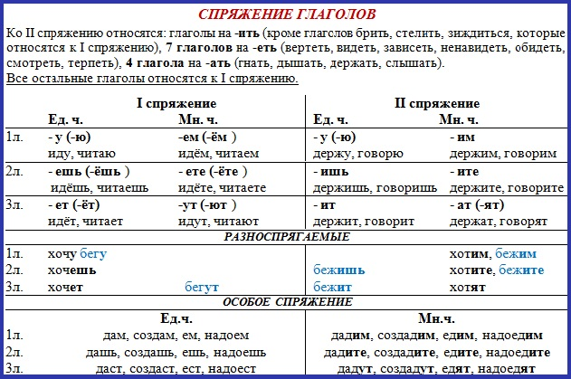

После работы с алгоритмом, который вы записали в тетрадь ,выполните задания

Задание №1
Вставьте пропущенные буквы.
(Он) подыщ...т работу, (он) дополн...т ответ, дыш...тся легко, засе...шь поле, обкле...шь обоями, вытр...шь насухо, колыш...тся знамена, народ бор...тся, снег та...т, все завис...т от обстоятельств, брод...шь по аллеям, он ненавид...т ложь, сказанного не ворот...шь, ты все мож...шь, солнце гре...т, окно заиндеве...т, слыш...шь все шорохи, хоч...тся выиграть.

Задание №2
Спишите пословицы. Вставьте пропущенные буквы и объясните их написание.
1) За двумя зайцами погон...шься — ни одного не пойма...шь. 2) Много буд...шь знать — скоро состар...шься. 3) Правда глаза кол...т. 4) Конь вырв...тся — догон...шь, слова сказанного не ворот...шь. 5) Руки не протян...шь, так и с полки не достан...шь. 6) Дождь вымоч...т, а солнышко высуш...т. 7) Мягко стел...т, да жестко спать. 8) Человек, он все уме...т: он и паш...т, он и се...т.
Задание №3
Вставьте пропущенные буквы. Объясните правописание личных окончаний глаголов.
1) На краю горизонта тян...тся серебряная цепь снеговых вершин.(М. Лермонтов) 2) Заунывный ветер гон...т стаю туч на край небес, ель надломленная стон...т, глухо шепч...т темный лес. (Н. Некрасов)3) Сторож не спеша отбивал часы: удар...т раз и ждет, пока звук не раста...т в голубом воздухе. 4) Грозно смотр...т из-под туч сумрачные горы. (А. Майков) 5) На темно-сером небе кое-где мига...т звезды; влажный ветерок изредка набега...т легкой волной; слыш...тся сдержанный, неясный шепот ночи. (И. Тургенев)
IV. Закрепление изученного Ответьте письменно на вопросы
1. Что такое спряжение? Сколько типов спряжения существует?
2. По какому принципу пишутся ударные личные окончания глаголов? Назовите личные окончания глаголов 1спряжения, 2 спряжения?
3. Как определить спряжение глаголов с безударными личными окончаниями?
4. Какие глаголы относятся к разноспрягаемым?
Таким образом, чтобы правильно написать безударные личные окончания глаголов, нужно знать спряжение, уметь применять правило, руководствуясь алгоритмом.
Проверочная работа
В каком слове пишется буква И?
1) ты бор...шься
2) мы накол...м дров
3) лицо пыш...т здоровьем
4) мы высп...мся
В каком слове пишется буква Е?
1) белье полощ...тся
2) терп...шь боль
3) никого не обид...т
4) вы все предвид...те
В каком слове пишется буква И?
1) куст вян...т
2) все забуд...тся
3) увид...л друга
4) калачом не заман...шь
В каком слове пишется буква И?
1) тяжело дыш...т
2) проща...мся молча
3) стел...т постель
4) ничего не увид...ли
В каком слове пишется буква Ю?
1) они мел...т кофе
2) крупы порт...тся
3) они справ...тся
4) занятия оконч...тся
B каком слове пишется буква Я?
1) они распор...т швы
2) родители хлопоч...т
3) они ма...тся без дела
4) дети стро...т дом из песка
В каком варианте пишется И?
1) ты скоро выздорове...шь
2) собака ла...т
3) ночь дыш...т прохладой
4) ветер ве...т
В каком варианте пишется А?
1) они ни на что не наде...тся
2) они услыш...т твой голос
3) всей правды тебе не скаж...т
4) колыш...тся травы

1. Какие морфологические признаки имеет глагол?
А) падеж, наклонение, род;
Б) склонение, лицо, время;
В) вид, наклонение, время, лицо, число;
Г) род, число, падеж;
Д) склонение, лицо, время, род, число, падеж.
2. Выберите вариант с переходным глаголом:
А) любить музыку;
Б) зайти за другом;
В) уйти домой;
Г) улыбаться девушке;
Д) одеться к ужину.
3. Какие глаголы обладают категорией рода?
А) глаголы настоящего времени;
Б) возвратные глаголы;
В) глаголы неопределенной формы;
Г) глаголы прошедшего времени;
Д) глаголы будущего времени.

4. Какие глаголы относятся к разноспрягаемым?
А) гнать, дышать, держать, слышать;
Б) брить, стелить;
В) бежать, хотеть;
Г) видеть, ненавидеть, зависеть, терпеть, обидеть, смотреть, вертеть;
Д) все глаголы на –уть.

5. Выберите вариант с глаголами I спряжения:
А) встречаться, решать;
Б) обидеть, лечить;
В) решить, встретить;
Г) исправить, торопиться;
Д) накормить, заблудиться.
6. Выберите вариант с глаголами II спряжения:
А) добыть, желать;
Б) вязать, добывать;
В) играть, искать;
Г) спорить, утешить;
Д) обещать, ругать.

